



Manual de usuario sistema Split Second:

1. Cuando se inicializa la aplicación esta es la primera ventana que aparece. Se presiona el botón de log in para iniciar sesión o el de register para registrar a alguien nuevo.

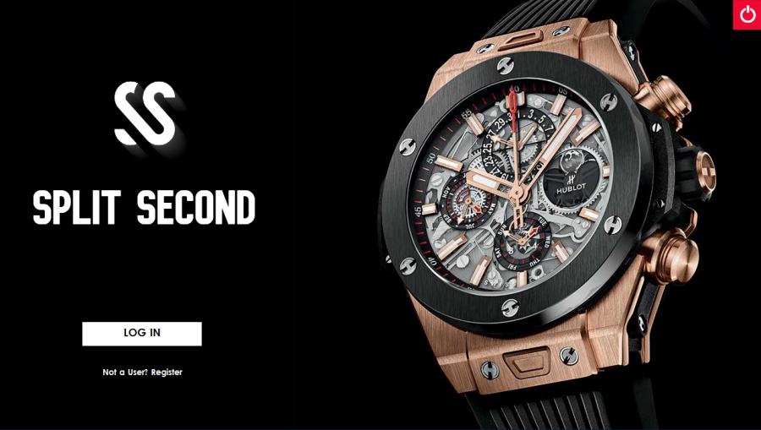

1. Esta es la página donde se registran nuevos usuarios.

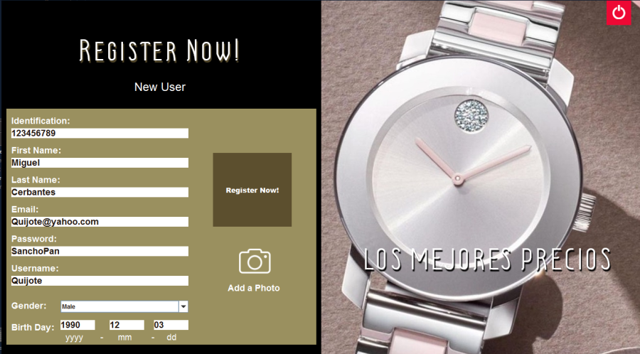

1. Si se presiona el botón de log in nos lleva a esta página para iniciar sesión.

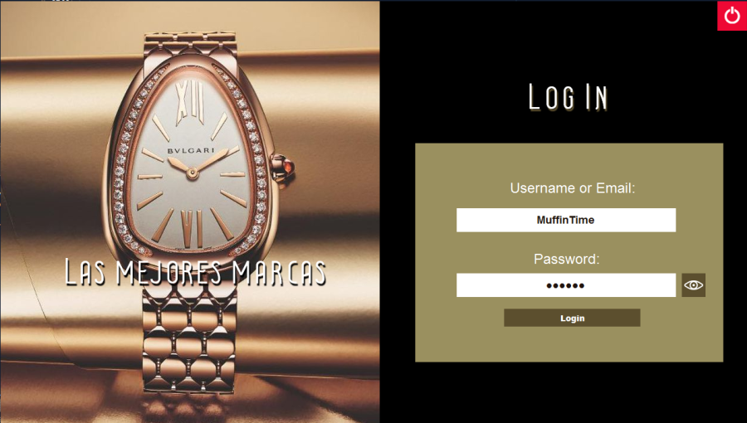

1. Si se registra alguien nuevo o se inicia sesión nos lleva a la pantalla menú principal.

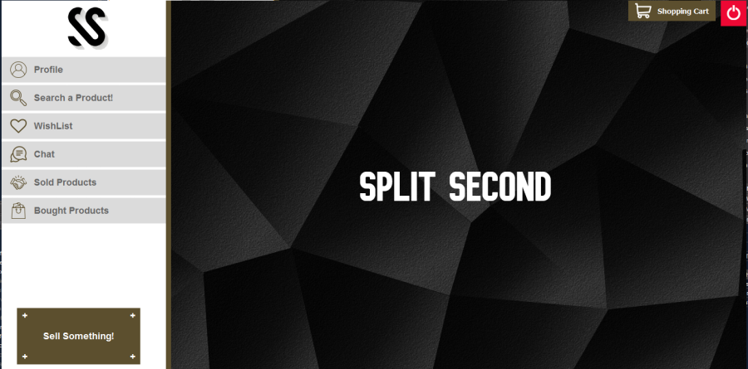

1. El usuario o administrador pueden ver su perfil tocando el botón profile.

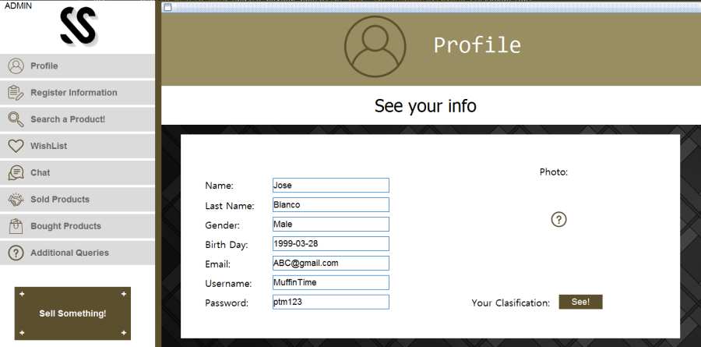

1. El administrador puede registrar información tocando el botón register Information.

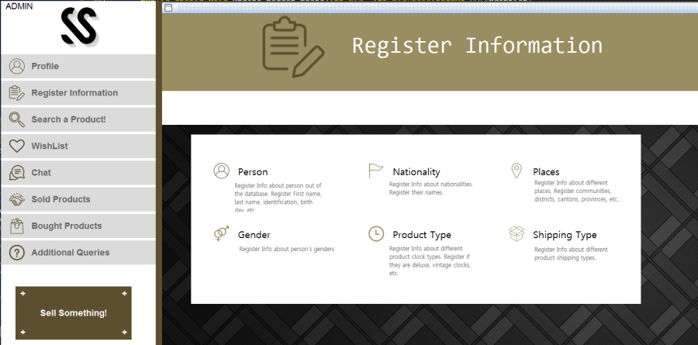

1. El administrador puede registrar información en nacionalidad, persona, lugares, tipo de producto, género o tipo de envío.

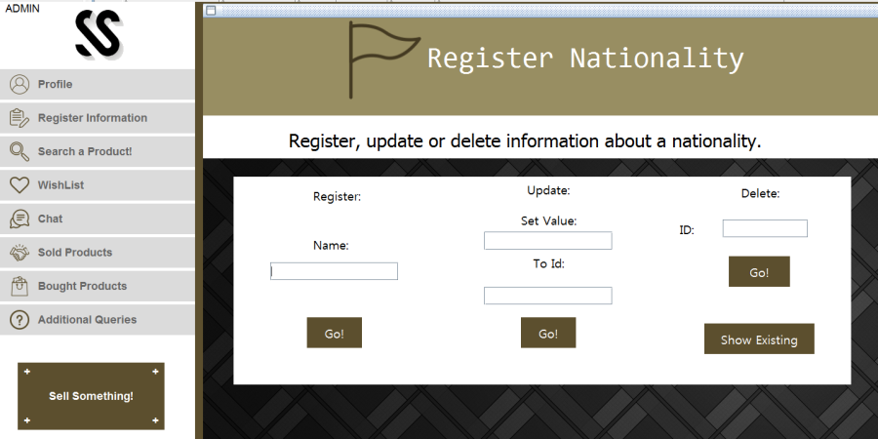

1. El administrador o el usuario pueden buscar un producto con el botón search a product.

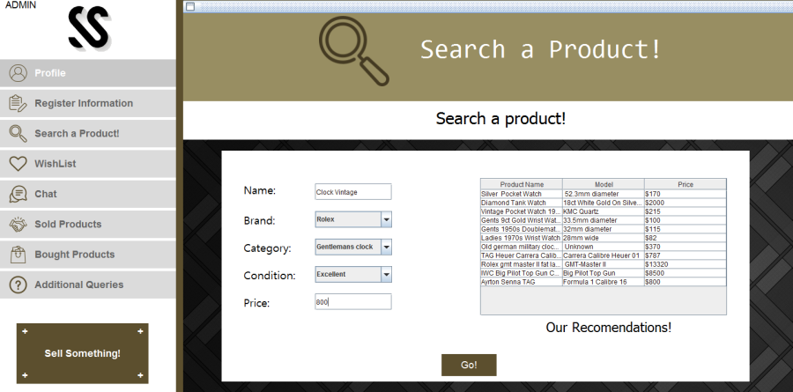

1. Este es el resultado de buscar relojes en el paso anterior.

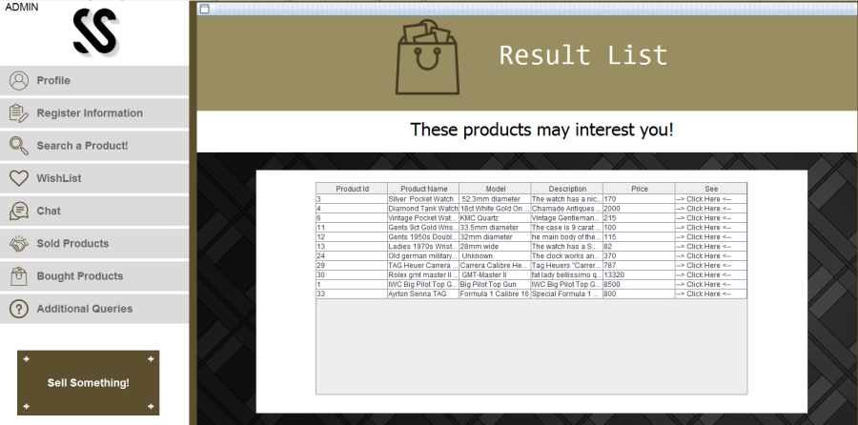

1. Si se selecciona un producto de la lista de resultados se despliega toda la información respectiva a ese producto. En esta pantalla se puede añadir el producto al carrito de compra o a la lista de deseos.

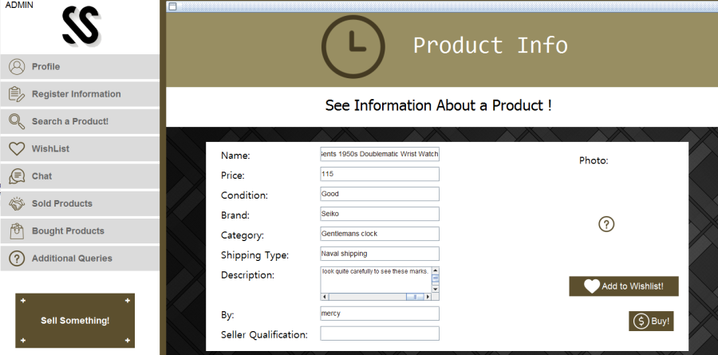

1. Una vez se añade el reloj al carrito se puede comprar o eliminar el producto en el carrito.

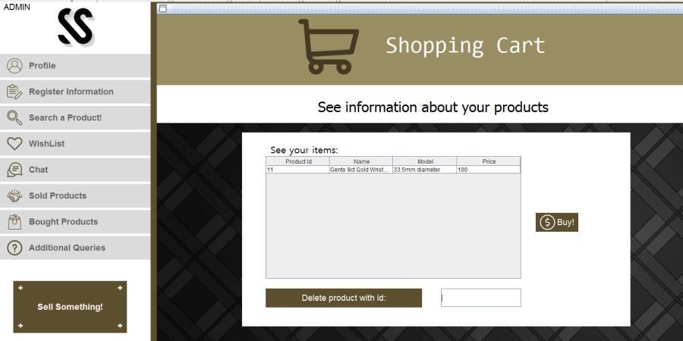

1. Una vez que se decide comprar el reloj del carrito de compra el sistema le pide que ingrese sus datos de pago. Luego de esto se finaliza la compra con el botón buy.

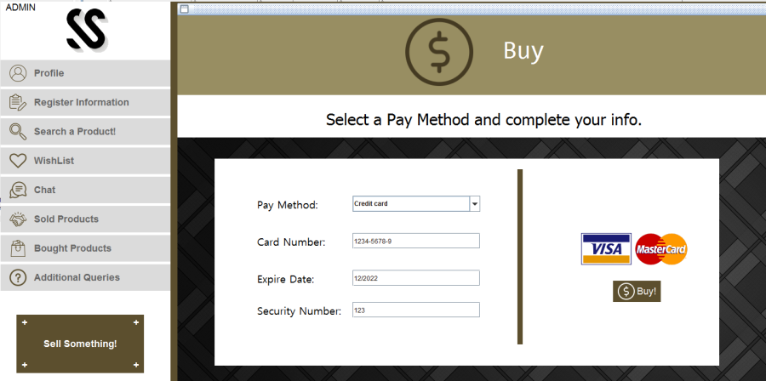

1. Si el producto más bien se añadía a la lista de deseos en lugar del carrito de compras el producto se guarda en la lista de deseos. Se puede acceder a la lista de deseos tocando el botón wishlist.

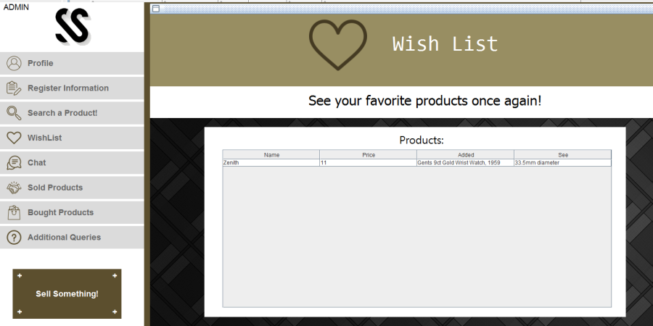

1. El menú también tiene una opción para conversar con otros usuarios y hacerles preguntas sobre ventas u otras cosas. Se accede a esta pantalla tocando el botón chat.

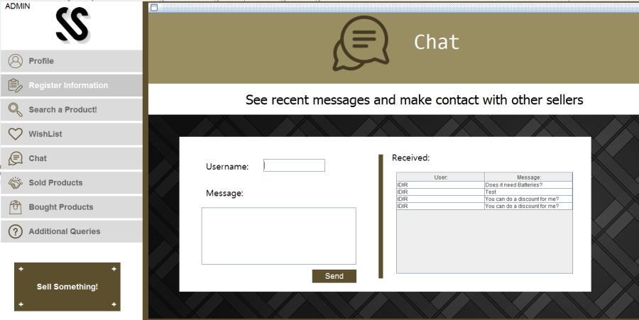

1. El menú también tiene una opción para revisar un registro de cuáles objetos ha vendido el usuario. Se accede a esta pantalla tocando el botón sold products.

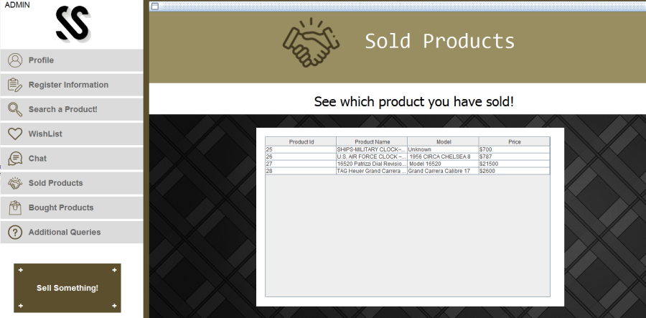

1. El menú también tiene una opción para revisar un registro de cuáles objetos ha comprado el usuario. Se accede a esta pantalla tocando el botón bought products.

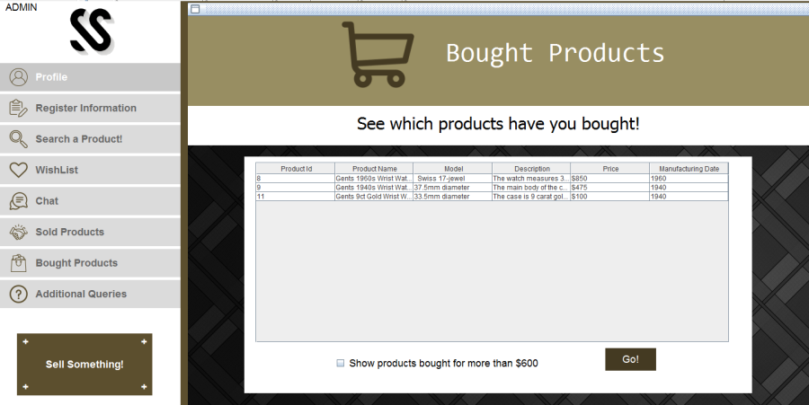

1. El menú también tiene una opción para administradores visualizar varias consultas relacionadas al sistema. Entre ellas está la de usuarios mejores y peores calificados, los usuarios con más compras, estadísticas variadas, etc. Se accede a esta pantalla tocando el botón additional queries.

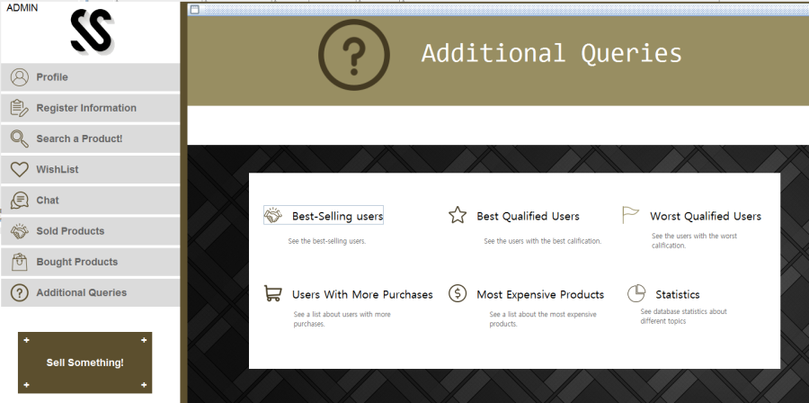

1. Este es un ejemplo de las consultas adicionales que se pueden visualizar.

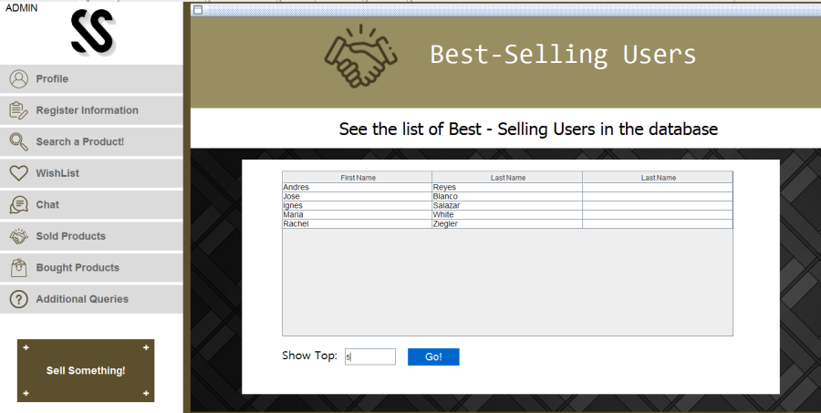

1. Para registrar un reloj con administrador o usuario se toca el botón sell something. Esto lo lleva a la pantalla para registrar los datos de un reloj nuevo para que sea vendido.

